
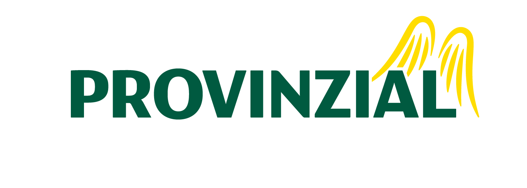

Provinzial NordWest und Provinzial Rheinland: Fusionsvertrag unterzeichnet

Ein historisches Datum für die Provinzial: Heute (16.07.2020) ist die Fusion zwischen der Provinzial NordWest und der Provinzial Rheinland gesellschaftsrechtlich vollzogen worden.

Die Spitzen der Anteilseigner beider Unternehmen haben sich zur Unterzeichnung der erforder-lichen Verträge in Münster, dem Holding-Sitz des gemeinsamen Konzerns, getroffen. Die neue Holding firmiert unter dem Namen Provinzial Holding AG. Damit entsteht ein Top-10 Versicherer mit einem Beitragsvolumen von über sechs Milliarden Euro.
Ende März dieses Jahres hatten die Anteilseigner der Provinzial NordWest und die Gewährträger der Provinzial Rheinland bereits die Rahmenvereinbarung zur Fusion beider Unternehmen unterzeichnet. Mit den noch ausstehenden Genehmigungen der Aufsichtsbehörden und Eintragung des fusionierten Konzerns ins Handelsregister wird Anfang September der letzte Schritt zur Fusion vollzogen. Die Fusion wird dann mit Rückwirkung zum 1. Januar 2020 umgesetzt.
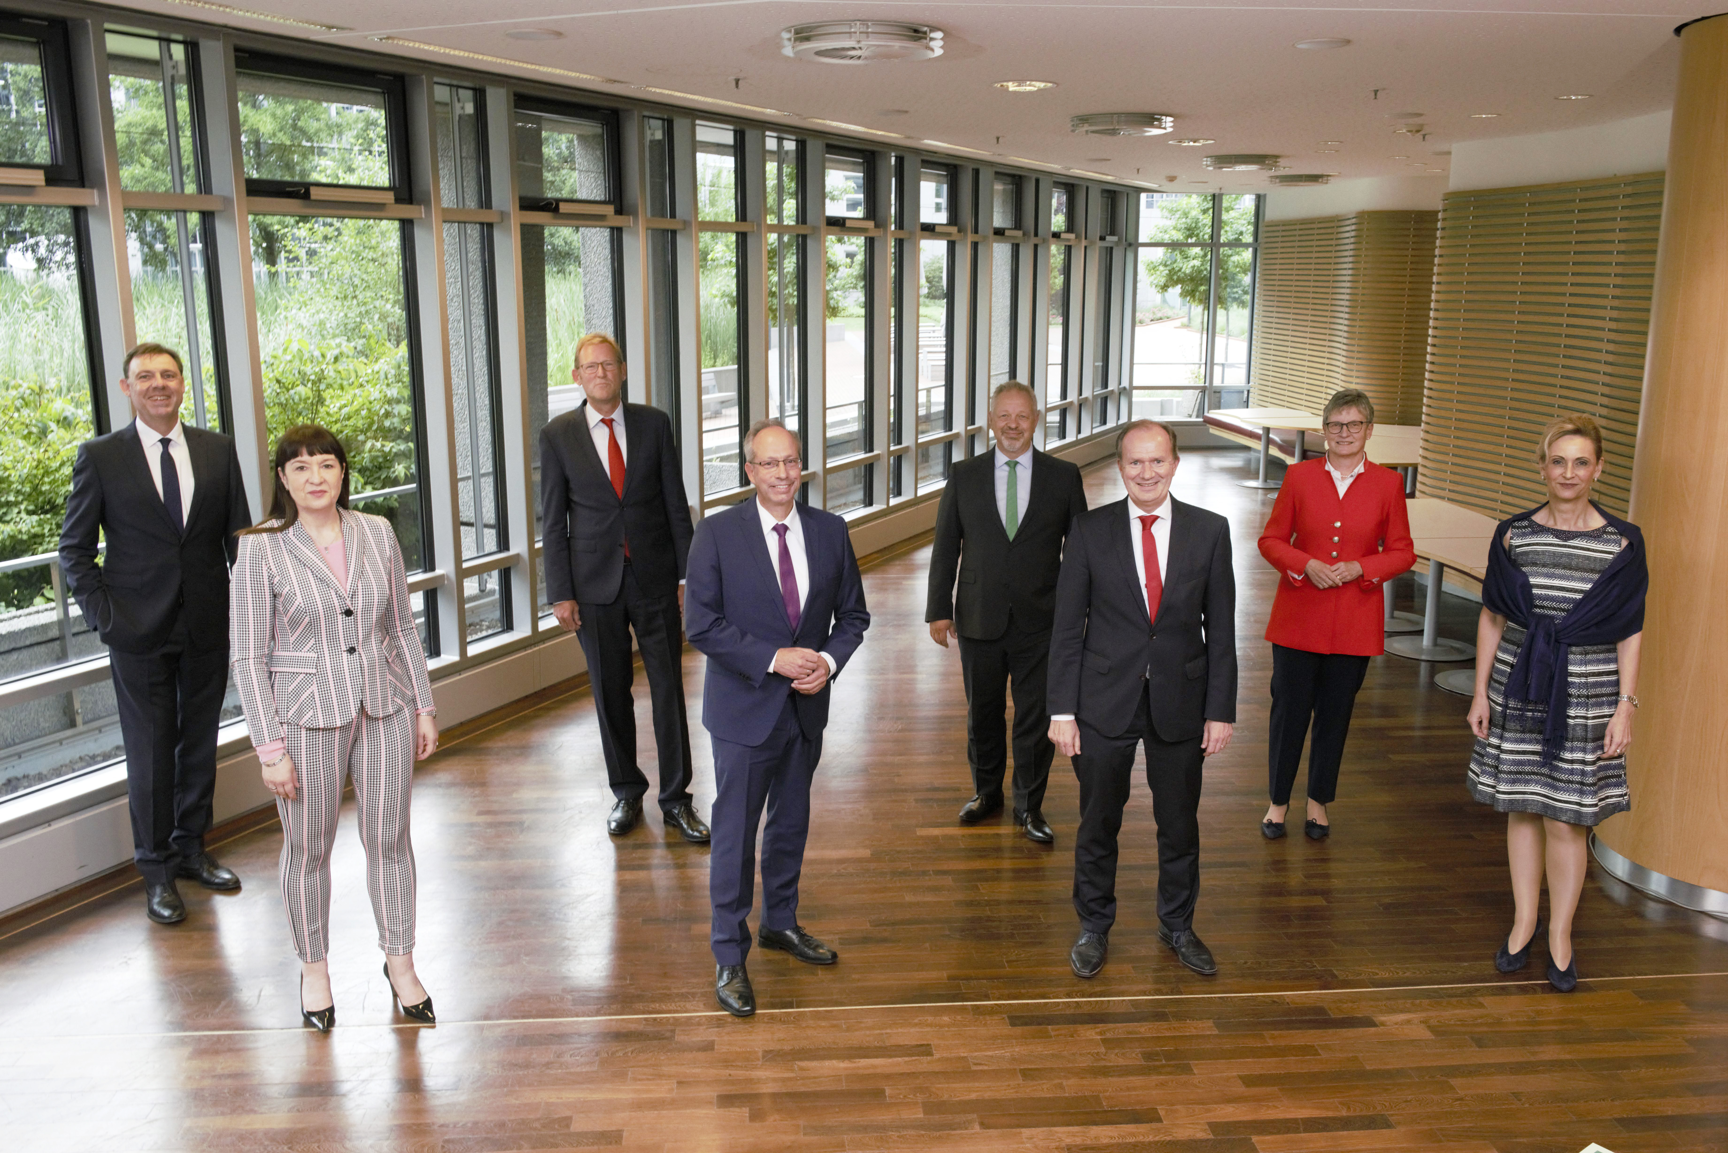

Bildzeile: In Münster trafen sich: (v.links) Dr. Wolfgang Breuer (Vorstandsvorsitzender Provinzial NordWest Konzern), Prof. Dr. Liane Buchholz (Präsidentin des Sparkassenverbandes Westfalen-Lippe), Reinhard Boll (Präsident des Sparkassen- und Giroverbandes für Schleswig-Holstein), Matthias Löb (Direktor des Landschaftsverbandes Westfalen-Lippe), Patric Fedlmeier (Vorstandsvorsitzender Provinzial Rheinland), Michael Breuer (Präsident des Rheinischen Sparkassen- und Giroverbandes), Beate Läsch-Weber (Präsidentin des Sparkassenverbandes Rheinland-Pfalz) und Ulrike Lubek (Direktorin des Landschaftsverbandes Rheinland).

